Работа с пакетами

Пакет содержит объекты.
Пакет можно очистить от объектов.
Запись каталога объекта можно изменить, воспользовавшись тр. SE03.

Содержание
Объект в SAP системе
Пакет разработок
Удаление пакета
Система оригинала объекта
Transport Request

Объект в SAP системе

Содержание

В SAP системе существует свой словарь данных - ABAP Dictionary. Все объекты словаря имеют свою запись каталога объекта. Эти записи хранятся в таблице TADIR. Причем таблица TADIR имеет запись о самой себе.
ABAP Dictionary

Таблица TADIR - Directory of Repository Objects - Каталог объектов репозитория.
Поле TADIR-DEVCLASS - имя пакета

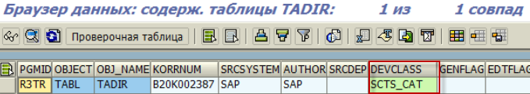

Любой объект в sap имеет ряд основных атрибутов -
- пакет разработки,
- ответственный (область имен),
- система оригинала.

Содержание

Пакет разработок или, как его называли раньше, класс разработок - это каталог, в котором объединены программы/экраны/таблицы и т.д. одного функционального назначения. Пакеты могут быть вложенными и представлять собой большое дерево разработок, объединенных одним функциональным модулем.
Ведение пакетов осуществляется в тр. SE80.

У каждого пакета разработок есть уровень переносов, который используется в транспортной системе. Таким образом, при деблокировании запроса, SAP система по принадлежности объекта к пакету понимает в какую целевую систему направить запрос на импорт.

Любой объект может находится в двух областях -
- область имен SAP - стандартные объекты,
- область имен клиента - объекты чьи имена начинаются на Z* или Y*.
У объектов из области имен SAP в качестве ответственного и системы оригинала всегда значится SAP -

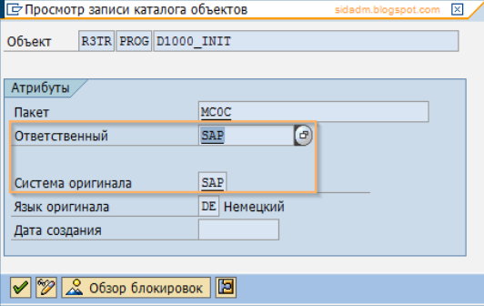

Иногда защитные механизмы мешают работать ⇒ запись каталога объекта можно изменить, воспользовавшись тр. SE03 - на начальном экране необходимо выбрать пункт Изменение записей каталога объектов и нажать Выполнить или F8.
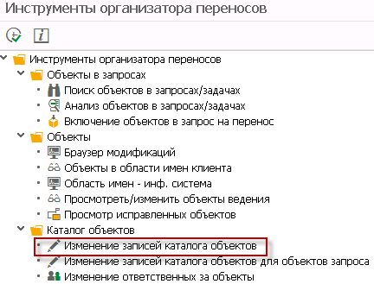

На следующем экране необходимо выбрать реквизиты нужного объекта и снова нажать Выполнить. Реквизиты объектов можно найти в таблице TADIR. На следующем экране система покажет найденные объекты. Для вызова диалога изменения записи каталога объекта необходимо выделить строку с объектом и нажать кнопку Каталог объектов на верхней панели -

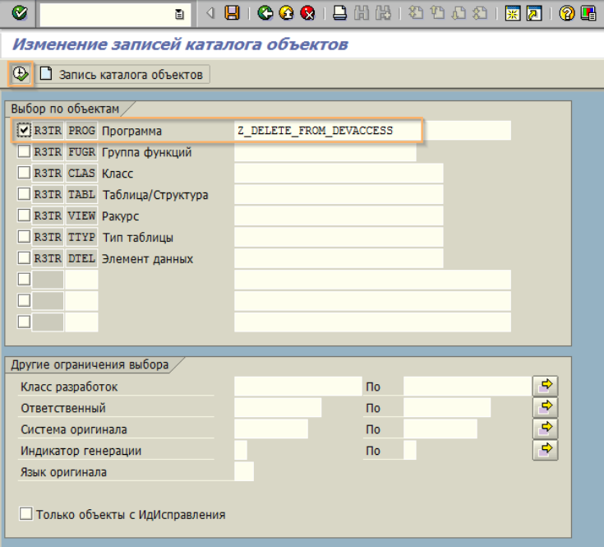

Система оригинала объекта

Содержание

Это - защитный механизм, позволяющий идентифицировать в какой системе был создан объект.
Попытка изменить объект в системе отличной от системы оригинала приведет к выдаче соответствующего сообщения и ограничению на внесение изменений. Включить такой объект в типичный запрос на перенос инструментальных средств не в системе оригинала не получится.
Изменить систему оригинала бывает необходимо, если объект был импортирован из другой системы, но при этом планируется его последующее изменение в текущей системе. Или при восстановлении утерянного объекта из другой системы трёх-системного ландшафта (из QAS в DEV, например).
Стоит еще добавить, что просмотреть запись каталога объекта можно в транзакциях разработчика, например, SE38/SE11, выбрав пункт меню Перейти к -> Запись каталога объекта. Но изменить все атрибуты в них нельзя.

Тр. se38 - Перейти к -> Запись каталога объектов изменить пакет $TMP на нужный, уложить в транспорт.

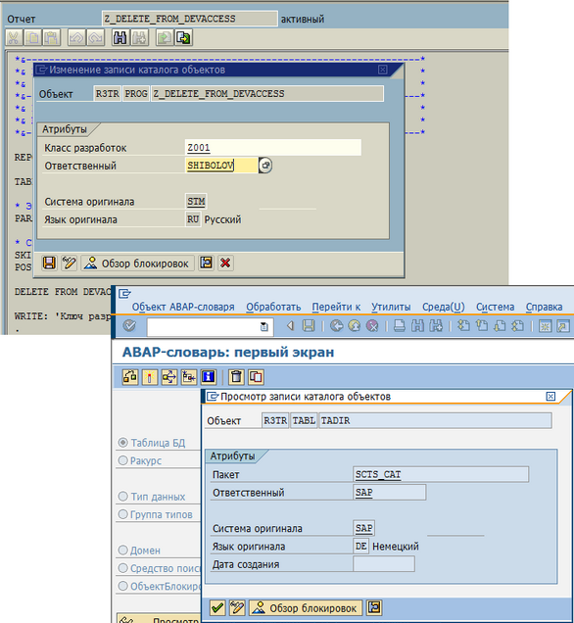

Transport Request

Содержание

TR can be released only once. Change requests are named in a standard format as - <SID>K<Number> - ABWK<Number>.

Удаление пакета

Содержание

− Есть пакет. SE80 показывает, что объектов в нем нет. При попытке его удалить выскакивает ошибка - Невозможно удалить пакет, т.к. он еще содержит объекты.

- Посмотрите в таблице TADIR какие еще объекты есть к вашему пакету -
поле DEVCLASS – это Ваш пакет
или
используйте ФМ RS_GET_OBJECTS_OF_DEVCLASS для получения списка объектов пакета –

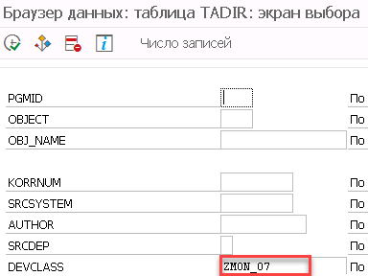

2. Создайте запрос и пересоздайте все ранее удаленные объекты, сохранив их в этот запрос.
3. Удалите все созданные объекты, сам пакет при этом не удаляйте. Деблокируйте запрос - в TADIR должны исчезнуть записи для вашего пакета.
4. Удалите пакет. Создастся новый запрос. Деблокируйте его.

−I can't delete the package eventhough (хотя) I have deleted all the object under this package and the transport request as well.

− SE80 will show only standard SAP development objects. To see an entire list of objects included in the package go to tr. SE03. In the box, Further Restrictions, enter the package name and execute.
This will list all the objects included in this package which you can then delete using respective transactions or you can remove the object directory entries from menu entry Objects->Delete Object Directory.
− Try to delete package using SE21 transaction.

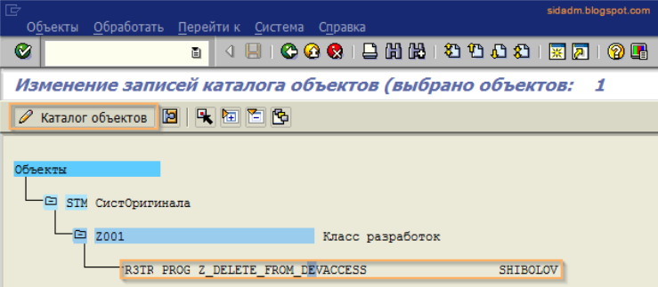

В диалоговом окне можно поменять все основные атрибуты объекта - пакет, ответственного или систему оригинала.

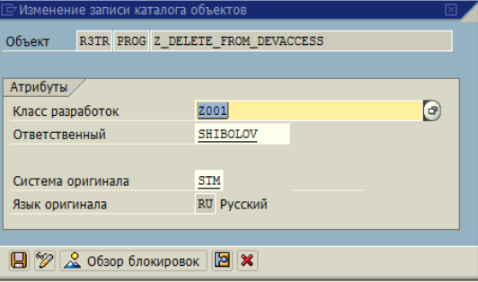

Пример - изменение уровня переноса у пакета zmon_03
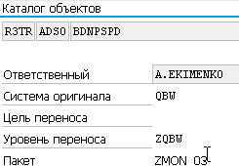

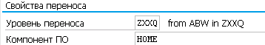

Объекты из пакета ZMON_03 переносите только в целевую систему "ZXQ"
№ сообщения TK306

Diagnosis
The Workbench request ABWK900219 has the target. However, the transport routes are configured in your SAP System such that objects from package ZMON_03 with Workbench requests from this SAP System can only be transported to the target ZXQ.

System Response
The function terminates.

Procedure
You have the following options -
- Change the target of the change request to ZXQ.
- If you want to transport objects from package ZMON_03 once to the SAP System without changing the configuration of the transport routes, then proceed as follows -
- Create a transport of copies in the extended view of the Transport Organizer (Transaction SE01).
- To include the required objects in the request, choose Request/task -> Object list -> Include objects... in the request overview.
- If you want objects from package ZMON_03 to be transported to the target generally, contact your transport administrator. In this case, the configuration of the transport routes needs to be corrected with the Transport Management System (TMS). For details, refer to the documentation on the Transport Management System.

Добавление записей переноса с удалением объектов

Допустим, перенесли объект в ошибочной версии, и необходимо его удалить в целевой системе, но при этом оставить в исходной.
Пример.
Изменили тип ИО с CHA на KYF. При переносе падаем в дамп с ошибкой класса CL_RSD_KYF, т.к. в цели наш объект является признаком ⇒ необходимо удалить объект как признак, перенести и добавить как показатель.
- Добавляем запись переноса с удалением
- Блокируем ИО в запрос -
rsa1 → Инфо-объект → Дополнительная информация → Записать запрос на перенос
или
se10 → Изменить запрос → Вставить строку R3TR<tab>IOBJ<tab><iobjname>

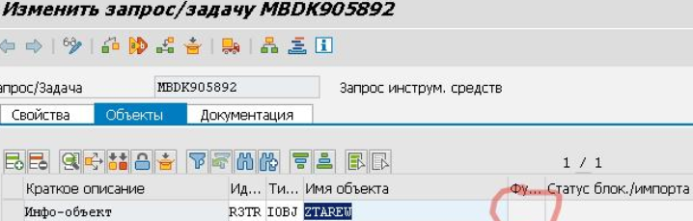

- Изменяем тип операции на удаление –
se16 → E071 → TRKORR = <номер запроса>,
OBJECT = ‘IOBJ’,
OBJNAME = <имя объекта> → F8.
Выделяем нужные строки, через /h переходим в режим редактирования и изменяем значение поля OBJFUNC = ‘D’.

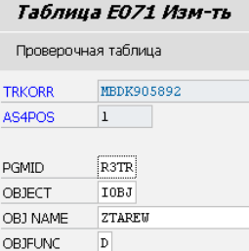

- Открываем запрос в se10 – нужные объекты помечены на удаление при переносе –

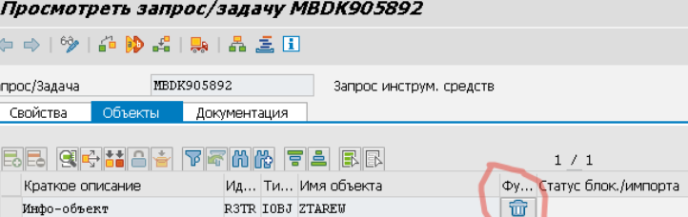

- Чтобы перенос прошел успешно, необходимо, чтобы ИО переносился тем же типом, что и на целевой системе (иначе опять дамп). Для этого -
- Изменяем тип ИО на признак –
se16 → RSDIOBJ → IOBJNM = <имя инфообъекта>,
OBJVERS = ‘A’ (переносится активная) → F8.
Выделяем необходимые строки, открываем на редактирование, изменяем тип на CHA (в целевой системе ИО – признак). Сохранить.

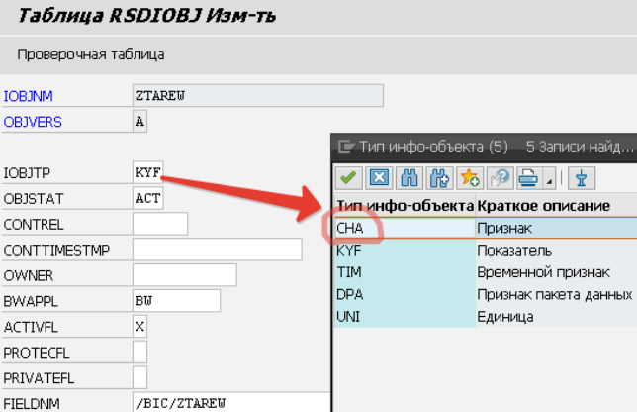

- Деблокируем наш запрос. Первое деблокирование происходит с ошибкой - Инфо-объект ZTAREW является новым - сначала активируйте. Повторно запускаем деблокирование, все проходит ок. Переносим на целевую систему. Перенос проходит с корректным типом ИО, объект удаляется в цели.
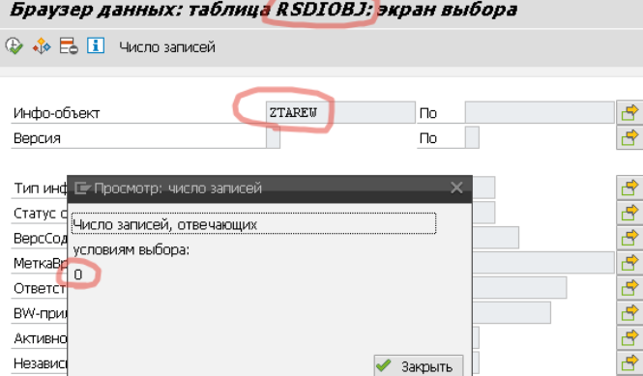

- Изменяем тип инфообъекта обратно на корректный (см. п. 2, тип KYF в данном случае).

Включение объекта в запрос

/BIC/OIBOP_FULL
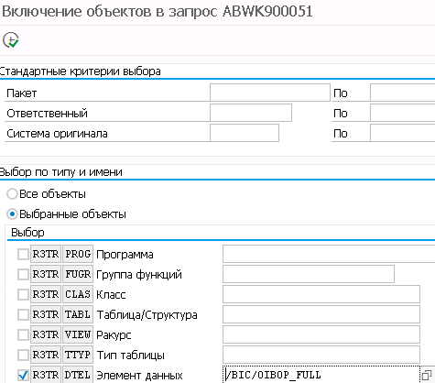

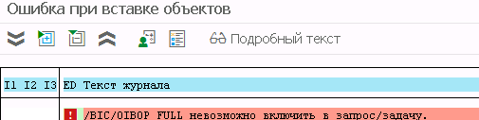

Diagnosis
"/BIC/OIBOP_FULL" is in the package "$TMP".
Packages whose names start with $ are for temporary objects that you do not want to be used productively. The Transport Organizer does not record objects in this type of package, and you cannot include them in requests or tasks.

System Response
The function terminates.

Procedure
If you want the object to be permanent, and/or record it in the Transport Organizer, then go to the Object Navigator and assign it to another package.
Select the object and right-click.
Choose More Functions -> Change Package Assignment and enter the new package.
For more information on the functions of the Transport Organizer, see Transport Organizer in the SAP Library (Basis Components -> Change and Transport System).

Правой кн. по ГФ в se80-> другие функции-> изменить присвоение пакета
или
SE03->Изменение записей каталога объектов

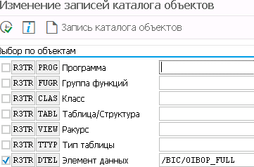

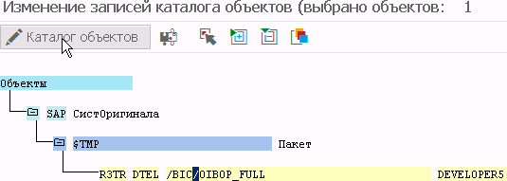

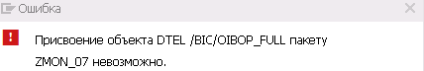

Присвоение объекта DTEL /BIC/OIBOP_FULL пакету ZMON_07 невозможно.
№ сообщения TO124

Diagnosis
The object DTEL /BIC/OIBOP_FULL belongs to namespace /BIC/. The object cannot be assigned to development class ZMON_07, since it does not belong to the same namespace.

System Response
The function is terminated.

Procedure
Assign the object to a package whose name begins with /BIC/. If you want to create the object as a test object, you can also assign it to a local package (begins with $) or a test package (begins with T).

SAP Note/KBA 1921589 is being updated.

https://launchpad.support.sap.com/#/notes/0001921589

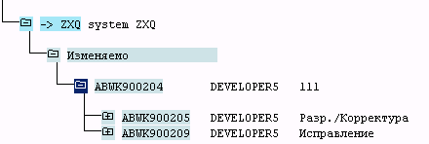

AK_KUZNETSOV

Пакеты
Пакет zmon_03  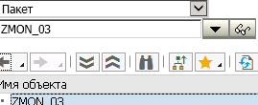 | Пакет zmon_07  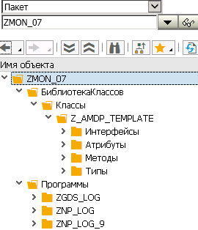

Уровень переноса –

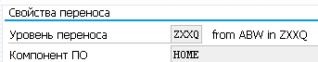

Запросы на перенос

01.04.2020 03:43:38

Программа RSBATCH_EXECUTE_PROZESS успешно запланирована как задание BIDTPR_20200401004337000006_1 с ид. 03433800 S RSM 703

204

223

sap bw Как перенести все объекты из одного пакета в другой

sap bw Move all objects from one package to another

